О классификации светодиодной лампы по единой Товарной номенклатуре внешнеэкономической деятельности Евразийского экономического союза
Решение Коллегии Евразийской экономической комиссии от 05 мая 2015 года № 42.
Сноска. Заголовок с изменениями, внесенными решением Коллегии Евразийской экономической комиссии от 21.04.2020 № 51 (вступает в силу по истечении 30 календарных дней с даты его официального опубликования).
В соответствии с абзацем первым пункта 1 статьи 22 Таможенного кодекса Евразийского экономического союза Коллегия Евразийской экономической комиссии решила:
Сноска. Преамбула с изменением, внесенным решением Коллегии Евразийской экономической комиссии от 29.11.2021 № 160 (вводится в действие с 01.01.2022).
1. Светодиодная лампа, состоящая из размещенных в едином корпусе нескольких светодиодов и печатной платы, предназначенной для выпрямления переменного тока и преобразования напряжения до уровня, пригодного для использования светодиодами, оснащенная теплоотводом и резьбовым цоколем, в соответствии с Основными правилами интерпретации Товарной номенклатуры внешнеэкономической деятельности 1 и 6 классифицируется в подсубпозиции 8539 52 000 3 единой Товарной номенклатуры внешнеэкономической деятельности Евразийского экономического союза (примеры изображений светодиодной лампы приведены в приложении).
Сноска. Пункт 1 с изменением, внесенным решением Коллегии Евразийской экономической комиссии от 29.11.2021 № 160 (вводится в действие с 01.01.2022).
Сноска. Пункт 1 с изменениями, внесенными решениями Коллегии Евразийской экономической комиссии от 21.11.2016 № 156 (вступает в силу с 01.01.2017); от 21.04.2020 № 51 (вступает в силу по истечении 30 календарных дней с даты его официального опубликования); от 21.09.2021 № 127 (вступает в силу по истечении 30 календарных дней с даты его официального опубликования).
1¹. Светодиодная лампа, состоящая из размещенных в едином корпусе нескольких светодиодов и печатной платы, предназначенной для выпрямления переменного тока и преобразования напряжения до уровня, пригодного для использования светодиодами, оснащенная теплоотводом и двухштырьковым цоколем, в соответствии с Основными правилами интерпретации Товарной номенклатуры внешнеэкономической деятельности 1 и 6 классифицируется в подсубпозиции 8539 52 000 9 единой Товарной номенклатуры внешнеэкономической деятельности Евразийского экономического союза (примеры изображений светодиодной лампы приведены в приложении).
Сноска. Решение дополнено пунктом 1¹ в соответствии с решением Коллегии Евразийской экономической комиссии от 21.09.2021 № 127 (вступает в силу по истечении 30 календарных дней с даты его официального опубликования); с изменением, внесенным решением Коллегии Евразийской экономической комиссии от 29.11.2021 № 160 (вводится в действие с 01.01.2022).
2. Настоящее Решение вступает в силу по истечении 30 календарных дней с даты его официального опубликования.
Председатель Коллегии
Евразийской экономической комиссии | В. Христенко

ПРИЛОЖЕНИЕ
к Решению Коллегии
Евразийской экономической комиссии
от 5 мая 2015 г. № 42
ПРИМЕРЫ
изображений светодиодной лампы
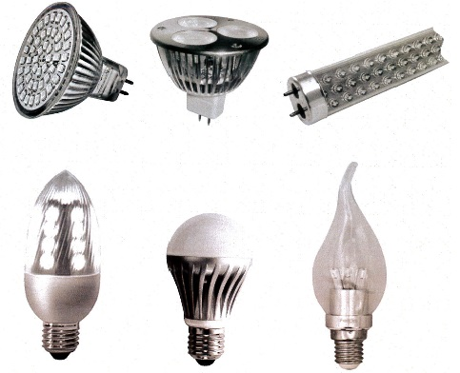

© 2012. РГП на ПХВ «Институт законодательства и правовой информации Республики Казахстан» Министерства юстиции Республики Казахстан

